Как действовать, если кто-то присылает угрозы онлайн или пытается вовлечь ребенка в противоправную деятельность?
02.05.2024
Минпросвещения выпустило рекомендации для детей и родителей, которые призваны обезопасить детей и подростков от влияния злоумышленников в сети Интернет.
Сообщить о правонарушении можно с помощью специального бота.
За психологической помощью можно обратиться по телефону горячей линии Минпросвещения России: 8-800-600-31-14

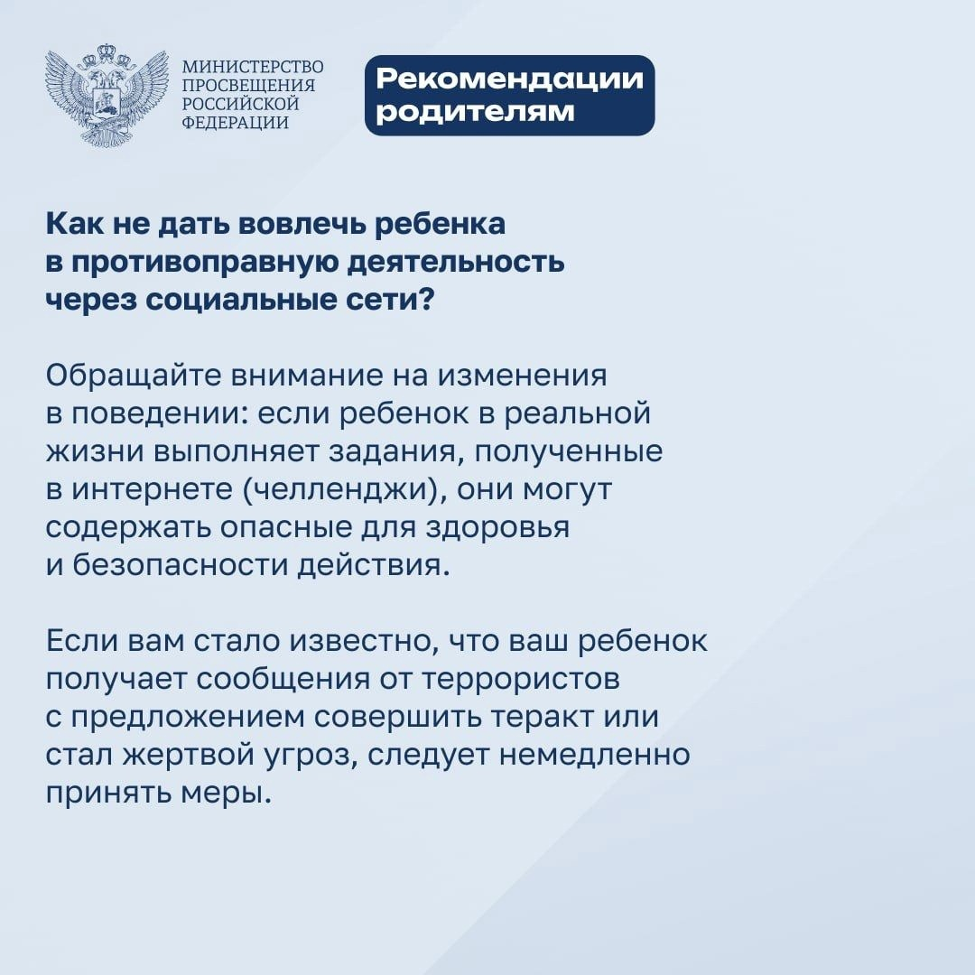

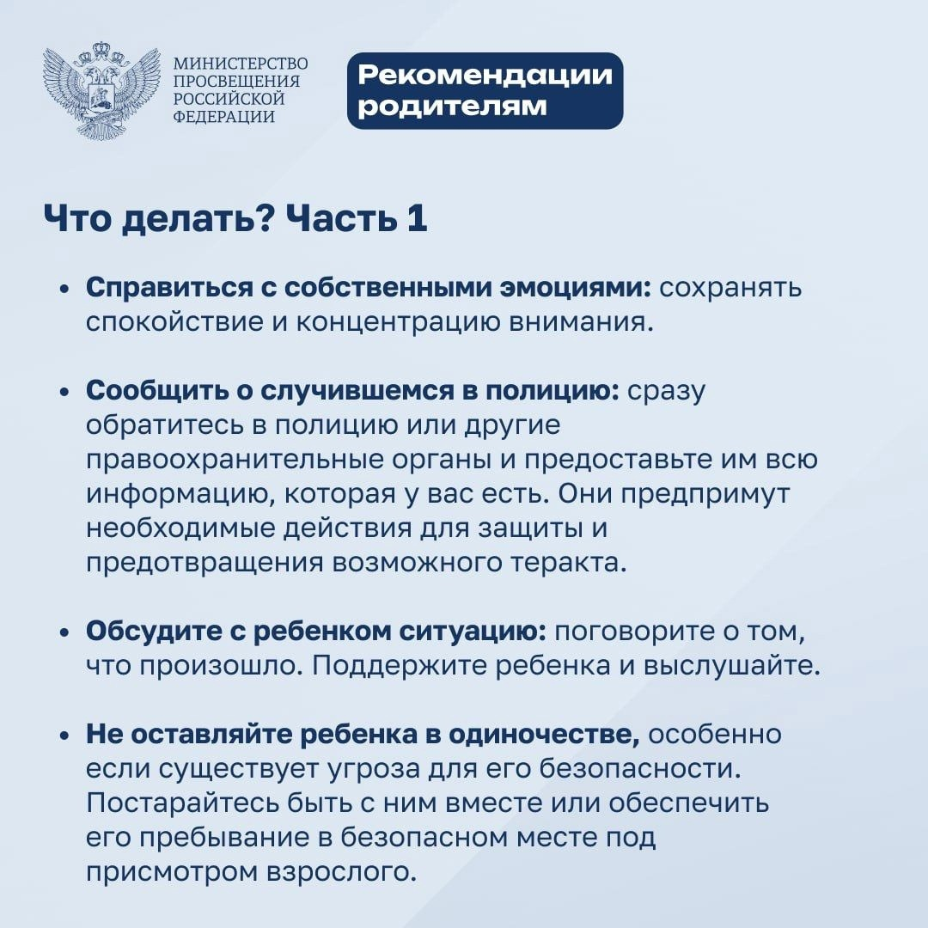

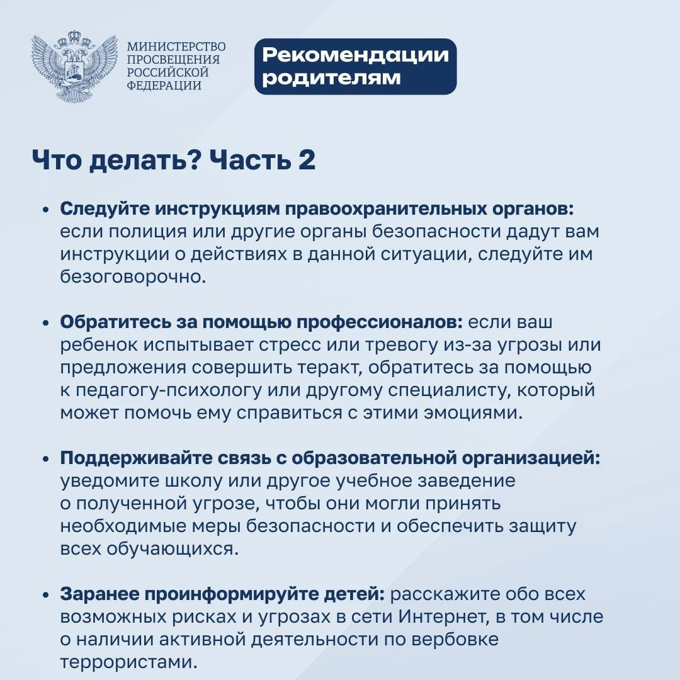

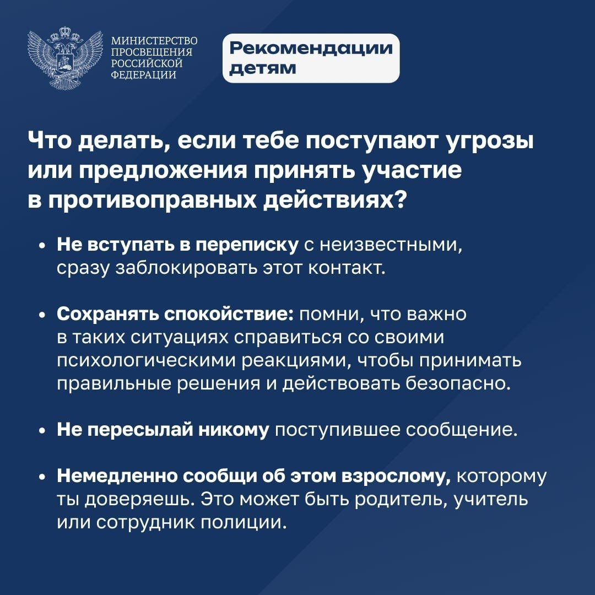

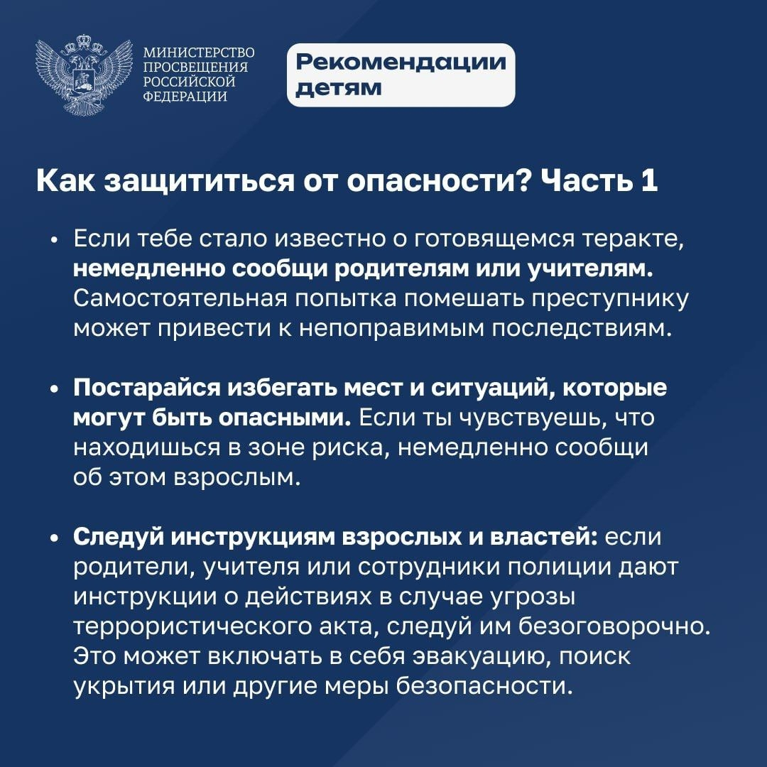

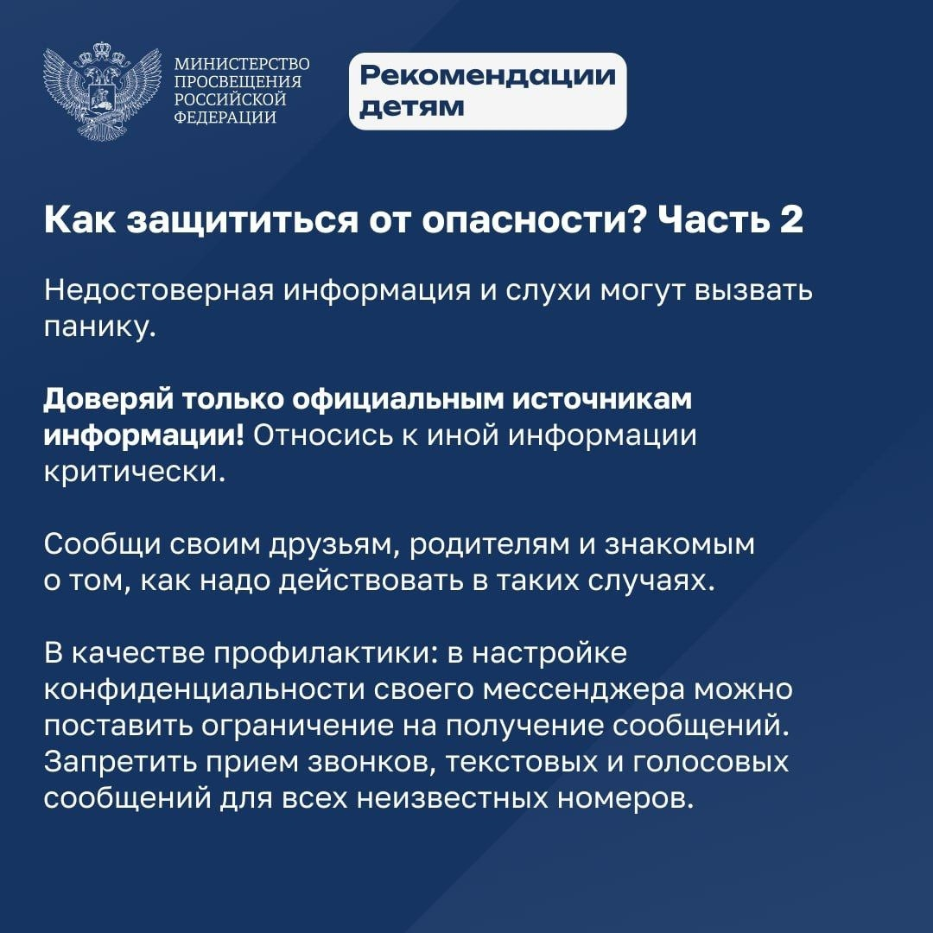

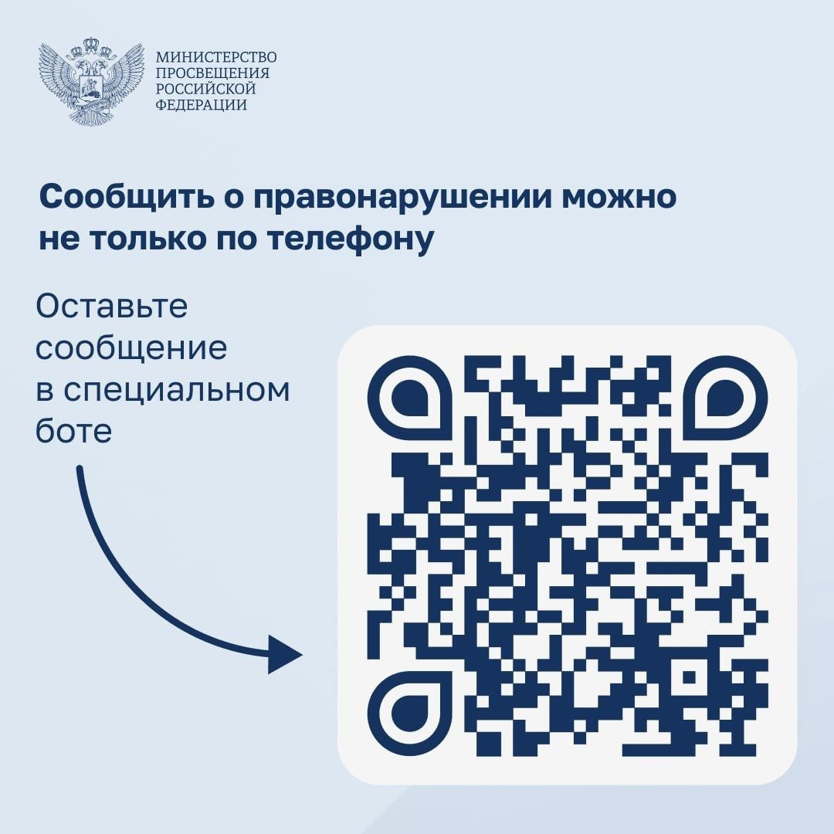

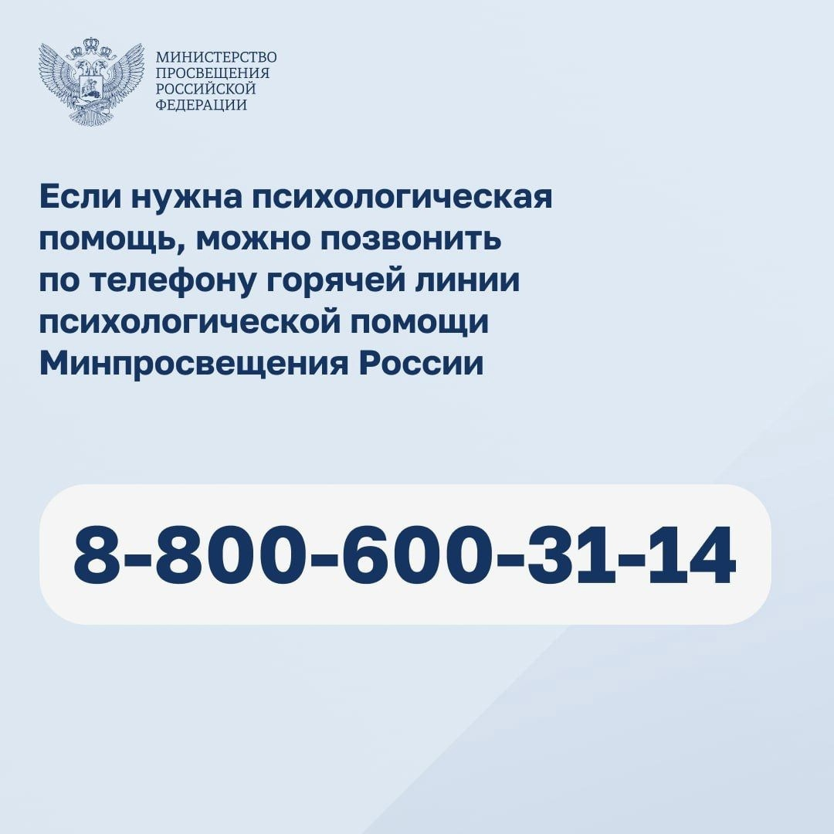

Адрес страницы: http://pechatniki.mos.ru/counter-terrorism/memo-to-citizens/detail/12350934.html
Управа района Печатники города Москвы

